**Laplaces lov**

**Formål**:

At eftervise Laplaces lov.

**Forsøgsopstilling:**

Magnetfeltet dannes af en række små magneter, der alle vender deres poler samme vej og er holdt sammen af to metalbjælker, hvor imellem magnetfeltet findes. Her anbringes den ledning, man vil måle kraften på. Magneten anbringes på en digtialvægt, der nulstilles. Bemærk, at når lederen er påvirket af en kraft *F*, så påvirkes magneten der frembringer magnetfeltet af en lige så stor og modsatrettet kraft (Newtons 3. lov). Kraften kan derfor måles ved at anbringe magneten på en vægt og måle hvor meget vægtens visning ændres, når der sendes strøm igennem lederen.

**Materiale:**

* Kasse med Laplaces lov
* Digitalvægt
* Spændingskilde
* Modstand (fra Joules lov – skal nedsænkes i vand)
* Stativ

**Kasse med Laplaces lov indeholder:**

* Holder til plader med ledninger
* 6 plader med forskellig længde ledning

|  |  |  |  |  |  |  |
| --- | --- | --- | --- | --- | --- | --- |
| Nummer | 40 | 37 | 39 | 38 | 41 | 42 |
| Længde (cm) | 1 | 2 | 3 | 4 | 6 | 8 |

* Magnetholder med 6 magneter

**Forsøgsudførsel:**

Plader med ledning kan spændes fast på en holder, som sættes fast på stativet. Ledningerne tilsluttes en spændingskilden. For bedre at regulere strømstyrken i kredsen indsættes der en elektrisk modstand. Magnetholderen anbringes på en sædvanlig digitalvægt.

Laplaces lov eftervises ved at udføre variabelkontrol.

1. For en fast værdi af leder længde *L* (*L* = 8 cm) og magnetfelt *B* (6 magneter) varieres strømmen.

Lav et skema og vis at *F* er proportional med *I*.

1. For fast værdi af *I* (*I* = 4 A) og magnetfeltet *B* (6 magneter) varieres lederlængden.

Lav et skema og vis at *F* er proportional med *L*.

1. For en fast værdi af lederlængden (*L* = 8 cm) og strømstyrken (*I* = 4 A) varieres magnetfeltet.

Lav et skema og vis at *F* er proportional med *B*.

**Rapporten**

Der kræves en nøje redegørelse for, hvad hver af de 3 måleserier viser, samt en redegørelse for, hvad måleserierne tilsammen viser.

**Tangensboussolen**

### Øvelsens formål

* At eftervise formlen for magnetfeltet i en flad spole .
* At bestemme den vandrette komposant af jordens magnetfelt.

### Forsøgsopstilling

Til forsøget benyttes en tangensboussole (boussole betyder kompas). Den består af et system af koncentriske (cirkulære) ledere i en lodret plan.

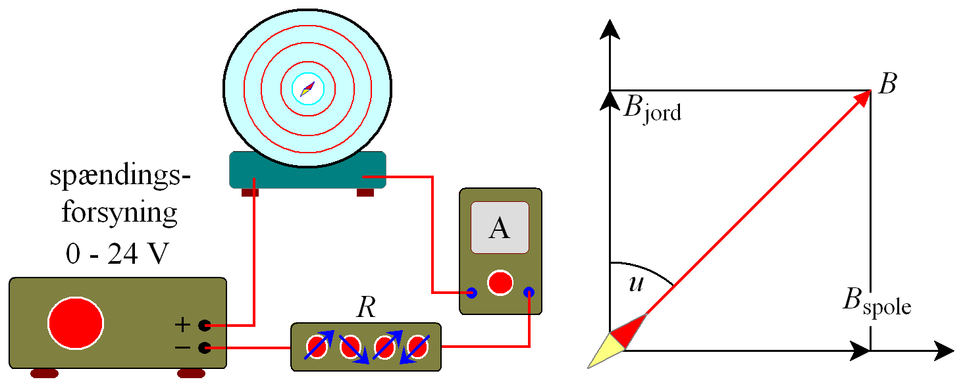

Radius varieres ved at tilslutte strømmen til den sorte bøsningen helt ude til venstre (se figuren herunder) og en af bøsningerne til højre med bogstaverne 1, 2, 3 og A, og vindingstallet varieres ved at tilslutte strømmen til bøsningen helt ude til venstre og en af bøsningerne til højre med tallene A, B, C og D.





# -

# 1

**n=1**

**r=5**

# 2

# n=1 r=7

# 3

# n=1 r=8.5

# A n=1 r=10

# B n=2 r=10

# C n=3 r=10

# D n=4 r=10

### Materialer:

* Tangensboussole
* Spændingskilde
* Modstand

### Forsøgets udførelse

På tangensboussolen sidder en kompasnål, hvor vinklen aflæses ved at kigge ind i forstørrelsesglasset. Tangensboussolen skal vendes, således at den står vinkelret på jordens magnetfelt. Dette ses ved, at vinklen i kompasset skal stå på 90°.

Sendes en strøm *I* gennem spolen, skabes et magnetisk felt ***B***spole, og kompasnålen vil indstille sig, så den peger i det resulterende felts retning.

Det ses af figuren, at drejningsvinklen u er bestemt ved $\tan\left(u\right)=\frac{B_{spole}}{B_{jord}}$.

Da den vandrette komposant af jordens magnetfelt ***B***jord, er konstant, kan formlen for den magnetiske induktion i spolen eftervises ved at vise, at der er proportionalitet mellem

tan() og .

Denne eftervisning af proportionalitet sker ved at lave forsøg udført med variabelkontrol.

Der er naturligvis en usikkerhed på opstillingen i jordens nord-syd retning. Derfor vendes strømmen ved samtlige målinger, så nålen slår ud til begge sider.

Forsøgsrunder:

1. *N* = 1 vinding og *I* = 1 ampere, variér *r*. Lav et skema og vis at B er proportional med 1/r.
2. *r* = 10 cm og *I* = 1 ampere, variér *N*. Lav et skema og vis at B er proportional med N.
3. *r* = 10 cm og *N* = 4, varier *I* (fra ca. 0,5 A til højst 3 A). Lav et skema og vis at B er proportional med I.

Benyt endvidere måleresultaterne til at bestemme den vandrette komposant af jordens magnetfelt og sammenlign med tabelværdien i databogen.

## Rapporten skal indeholde:

Der kræves en nøje redegørelse for, hvad hver af de 3 måleserier viser, samt en redegørelse for, hvad måleserierne tilsammen viser.

Benyt graferne til at bestemme jordens magnetfelt.